一名醫生在進行了1,200次墮胎手術後，抵不住良心的責備，辭職不幹，並揭露墮胎的殘忍真相，以呼籲大家不要支持墮胎。

#保護胎兒 #不墮胎

https://www.facebook.com/prolife.dpcmf/posts/1459328804141263

他在執行「1200次墮胎手術」後辭職不幹，並決定用「這部超恐怖的動畫解說」來揭露「黑暗的真相」...
http://yes-news.com/yespick/213074/%E4%BB%96%E5%9C%A8%E5%9F%B7%E8%A1%8C1200%E6%AC%A1%E5%A2%AE%E8%83%8E%E6%89%8B%E8%A1%93%E5%BE%8C%E8%BE%AD%E8%81%B7%E4%B8%8D%E5%B9%B9%E4%B8%A6%E6%B1%BA%E5%AE%9A%E7%94%A8%E9%80%99%E9%83%A8%E8%B6%85%E6%81%90%E6%80%96%E7%9A%84%E5%8B%95%E7%95%AB%E8%A7%A3%E8%AA%AA%E4%BE%86%E6%8F%AD%E9%9C%B2%E9%BB%91%E6%9A%97%E7%9A%84%E7%9C%9F%E7%9B%B8
2017-05-09
2017-05-09
文：黑白郎君
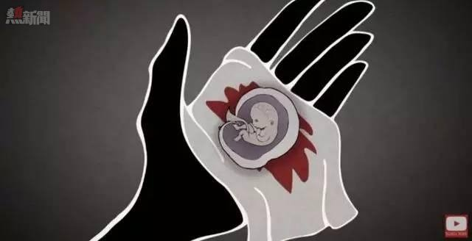

來看看藥物流產的解說影片吧！
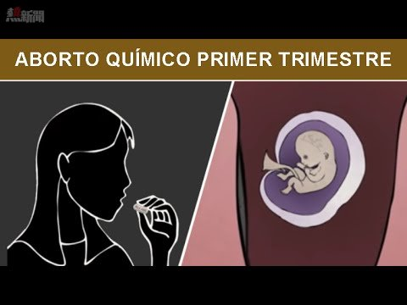

2.「子宮吸引術」，統稱為D&C手術。
醫生會使用「私密處窺管」來擴張「生產口」，成功擴張後，接下來會使用「擴張器」打開子宮頸的開口，然後放入「抽吸導管」用力地吸出孩子。通常使用在5-13週大的胎兒身上，但是嬰兒這時通常已經有了心跳、手指、腳趾、手臂和腿。
▼子宮吸引術的結果是骨骼脆弱的嬰兒被導管「分屍」變成塊狀，然後被吸取出體外丟棄。
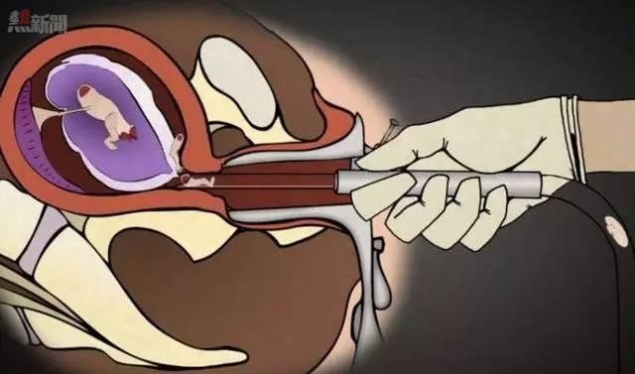

來看看子宮吸引術的解說影片吧！
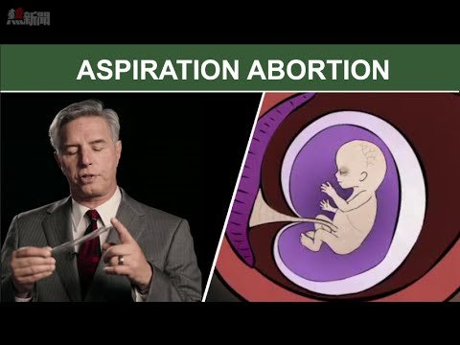

3.墮胎中最讓人害怕的「擴宮排空流產」，又稱為D&E手術。
這通常使用在懷孕的中期，約13-24週的胎兒身上，因為這時的嬰兒已經完全成形，而且骨骼也變強壯了，所以不能用吸取來墮胎，所以醫生會用一個叫「墮胎鉗」的工具，先把嬰兒的手臂和腿夾斷，然後再依序清除嬰兒的身體和器官，最後才把嬰兒的頭顱夾碎。

▼擴宮排空流產的嬰兒結果。
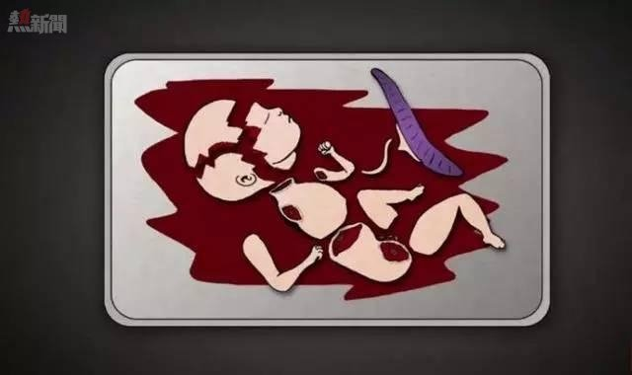

來看看擴宮排空流產術的解說影片吧！
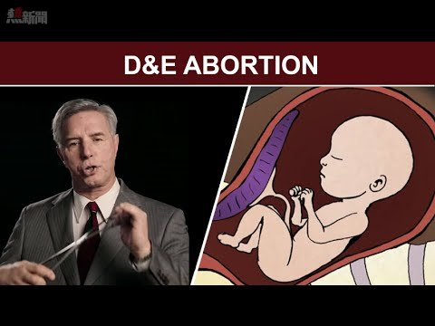

4.「引產」
這種墮胎手術是在懷孕25週以後進行，這時的嬰兒很大，所以手術期間必須進行三～四天，也有可能提前成為早產兒生存下來。
醫生進行引產手術時，會把「地高辛」（藥物學名稱）注入嬰兒頭部，由於過高的地高辛能造成致命的心臟驟停，所以這個階段裡的嬰兒其實是感覺得到疼痛，在痛苦中逐漸死去。然後媽媽必須懷着死去的嬰兒兩～四天，直到子宮頸擴張到夠大流出胚胎才可以。
▼「引產」的過程。
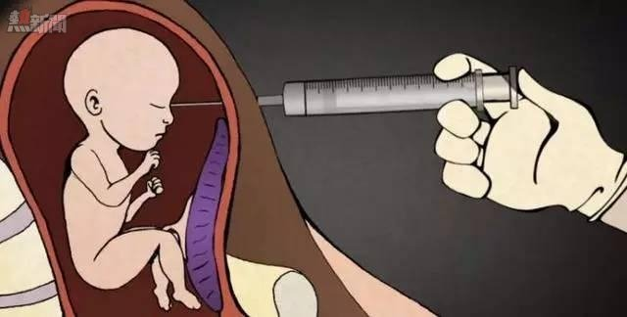

來看看「引產」的解說影片吧！
